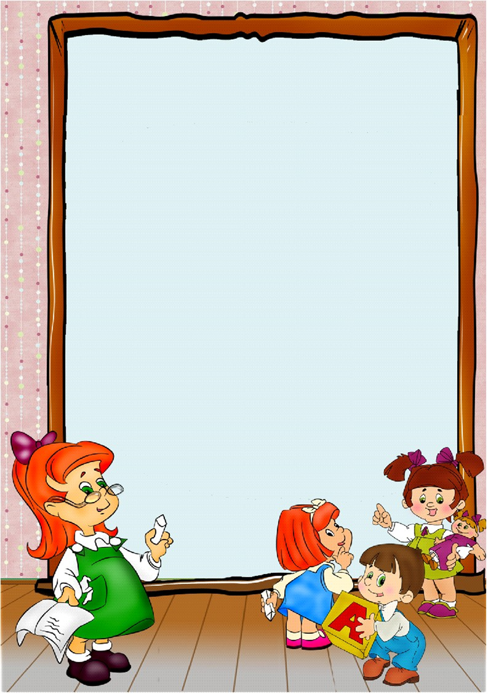

ПОКАЗАТЕЛЬ
НОРМАЛЬНОГО
РАЗВИТИЯ РЕЧИ
У ДЕТЕЙ
ОТ 1 ГОДА ДО 6 ЛЕТ

ПОКАЗАТЕЛЬ НОРМАЛЬНОГО РАЗВИТИЯ РЕЧИ У ДЕТЕЙ
ОТ 1 ГОДА ДО 6 ЛЕТ

Возраст ребенка | Речевые навыки
1 год | Появление однословных предложений.
1 год 3 мес. | Словарный запас 30 слов.
1,5 года | Словарный запас 40-50 слов. Легко повторяет часто слышимые слова.
1,5 – 2 года | Появление фраз, двухсловных предложений.
1,5 – 2 года | Первый период вопросов: «Что это?», «Где?», «Куда?»
2 года | - Словарный запас 200-300 слов.  - Начинает пользоваться прилагательными, местоимениями и предлогами.  - Появление трехсловных предложений.
2,5 года | Появление многословных предложений.
2,5 – 3 года | Могут сохраняться трудности звукопроизношения (свистящие, шипящие, сонорные звуки).
3 года | - Словарный запас до 800 – 1000 слов.  - Употребление грамматических форм: изменение существительных по падежам и числам, глаголов – по родам, временам, числам и лицам.
3 – 4 года | - Второй период вопросов: «Почему?», «Когда?».  - Фразы становятся длиннее, их смысл усложняется.  - Могут сохраняться недостатки в произношении ряда слов (длинных и малознакомых), нечеткость произношения ряда звуков.
4 года | - Дети изъясняются развернутыми предложениями, включающими почти все части речи.  - Умеют группировать предметы по классам: одежда, посуда, мебель, животные и др.  - Словарный запас до 2000 слов.
4 - 5 лет | - Высказывания приобретают форму короткого рассказа.  - Исчезают почти все возрастные нарушения звукопроизношения.
5 лет | - Умеют составить по картинке рассказ из нескольких предложений.  - Правильно отвечают на вопросы по сюжеты рассказа.  - Словарный запас до 2500 слов.
6 лет | - В речи возрастает количество простых распространенных и сложных предложений. Во фразах используются все основные части речи.  - Отсутствуют недостатки всех звуков речи и слов.

